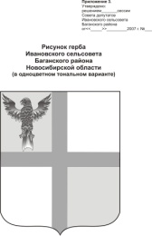

АДМИНИСТРАЦИЯ ИВАНОВСКОГО СЕЛЬСОВЕТА

БАГАНСКОГО РАЙОНА НОВОСИБИРСКОЙ ОБЛАСТИ

ПОСТАНОВЛЕНИЕ

02.07.2015 № 47

с. Ивановка

Об определении мест для встреч с избирателями на выборах депутатов представительных органов муниципальных образований в Новосибирской области.

В соответствии с ч. 3 ст.61 Закона Новосибирской области «О выборах депутатов Законодательного Собрания Новосибирской области, ч.3 ст. 56 Закона Новосибирской области «О выборах депутатов представительных органов муниципальных образований в Новосибирской области.

ПОСТАНОВЛЯЮ:

1. Определить места для встреч с избирателями:

Избирательный участок с. Ивановка ул. Центральная, д.29 - зрительный зал сельского Дома культуры;

2. Данное постановление опубликовать в печатном органе «Бюллетень органов местного самоуправления муниципального образования Ивановского сельсовета».

Глава Ивановского сельсовета Баганского района Новосибирской области Н.Б.Шульга

Крохта Татьяна Николаевна

39-342